

представительный орган

муниципального образования

«Город Волгодонск»

**ВОЛГОДОНСКАЯ ГОРОДСКАЯ ДУМА**

г. Волгодонск Ростовской области

РЕШЕНИЕ № 70 от 16 апреля 2015 года

О гимне муниципального образования «Город Волгодонск» и порядке его использования

В соответствии с Федеральным законом от 06.10.2003 N 131-ФЗ «Об общих принципах организации местного самоуправления в Российской Федерации», в целях создания Гимна как символа муниципального образования «Город Волгодонск», на основании статьи 3 Устава муниципального образования «Город Волгодонск» Волгодонская городская Дума

РЕШИЛА:

1. Установить символ муниципального образования «Город Волгодонск» - гимн муниципального образования «Город Волгодонск».

2. Утвердить Порядок использования гимна муниципального образования «Город Волгодонск» согласно приложению 1 к настоящему решению.

3. Утвердить текст гимна муниципального образования «Город Волгодонск» согласно приложению 2 к настоящему решению.

4. Утвердить музыкальную редакцию гимна муниципального образования «Город Волгодонск» согласно приложению 3 к настоящему решению.

5. Решение вступает в силу со дня его официального опубликования.

6. Контроль за исполнением решения возложить на постоянную комиссию по организационно-правовым вопросам, контролю за деятельностью органов местного самоуправления, по работе со средствами массовой информации, общественными организациями и взаимодействию с правоохранительными органами (С.Л. Шерстюк).

Председатель

Волгодонской городской Думы —

глава города Волгодонска П.П. Горчанюк

Проект вносит юридическая служба   
аппарата Волгодонской городской Думы

Приложение 1  
к решению Волгодонской городской Думы «О гимне муниципального образования «Город Волгодонск» и порядке его использования»  
от 16 апреля 2015 года №70

ПОРЯДОК

ИСПОЛЬЗОВАНИЯ ГИМНА

муниципального образования «Город Волгодонск»

Настоящим Положением устанавливаются описание и порядок использования гимна муниципального образования «Город Волгодонск», далее — Гимн.

1. Гимн представляет собой музыкально-поэтическое произведение, исполняемое в случаях, предусмотренных настоящим Порядком.

2. Гимн может исполняться в оркестровом, хоровом, оркестрово-хоровом либо ином вокальном и инструментальном варианте. При этом могут использоваться средства звуко- и видеозаписи, а также средства теле- и радиотрансляции.

3. Гимн должен исполняться в точном соответствии с утвержденным текстом и музыкальной редакцией.

4. Гимн может исполняться:

— во время официальных церемоний, проводимых Волгодонской городской Думой, Администрацией города Волгодонска, в том числе с участием представителей иностранных государств - в соответствии с дипломатическим протоколом;

— при открытии памятников и памятных знаков;

— при открытии или закрытии торжественных собраний, посвященных памятным и праздничным дням, профессиональным праздникам;

— во время спортивных мероприятий, проводимых Волгодонской городской Думой, Администрацией города Волгодонска, организациями независимо от их организационно-правовых форм и форм собственности.

5. При официальном исполнении Гимна присутствующие выслушивают его стоя.

В случае если исполнение Гимна сопровождается поднятием флага муниципального образования «Город Волгодонск», присутствующие поворачиваются к нему лицом.

6. Текст Гимна может быть тиражирован для использования физическими лицами и юридическими лицами независимо от их организационно-правовых форм и форм собственности.

7. Изменение текста Гимна производится по решению Волгодонской городской Думы.

8. Исполнение и использование Гимна с нарушением настоящего Порядка влечет за собой ответственность в соответствии с действующим законодательством.

Заместитель председателя

Волгодонской городской Думы Л.Г.Ткаченко

Приложение 2  
к решению Волгодонской городской Думы «О гимне муниципального образования «Город Волгодонск» и порядке его использования»  
от 16 апреля 2015 года № 70

Текст гимна муниципального образования «Город Волгодонск»

слова А. Ковалёвой

1. В просторах донских, там, где Дикого поля

Гудели ветра и свирепствовал зной,

Раскинулась ширь рукотворного моря

И встал над волной Волгодонск молодой.

Припев:

Город романтиков, город рабочих,

Строек великих творец и герой,

Тот, кому отданы дни все и ночи

Юности нашей семьи трудовой!

2. Как много умельцев ты вырастил славных,

Как многих сроднил ты собою навек,

Наш город, связавший два имени главных,

Судьбой Волго-Дона повенчанных рек!

Припев:

Город романтиков, город рабочих,

Строек великих творец и герой,

Тот, кому отданы дни все и ночи

Юности нашей семьи трудовой!

3. Цвети, Волгодонск, каждым годом всё краше,

Твой путь – совершенство и новый прогресс,

Как встарь, от ВОЭЗа к цехам Атоммаша,

От ГЭС и плотины - к площадкам АЭС!

Припев:

Славься, наш город людей увлечённых,

Город, познавший подъём и полёт,

Город романтиков, город учёных,

Город людей, устремлённых вперёд!

Заместитель председателя

Волгодонской городской Думы Л.Г.Ткаченко

Приложение 3  
к решению Волгодонской городской Думы «О гимне муниципального образования «Город Волгодонск» и порядке его использования»  
от 16 апреля 2015 года №70

Музыкальная редакция гимна  
муниципального образования «Город Волгодонск»

Гимн городу Волгодонску

музыка Ю. Шеина

слова А. Ковалёвой

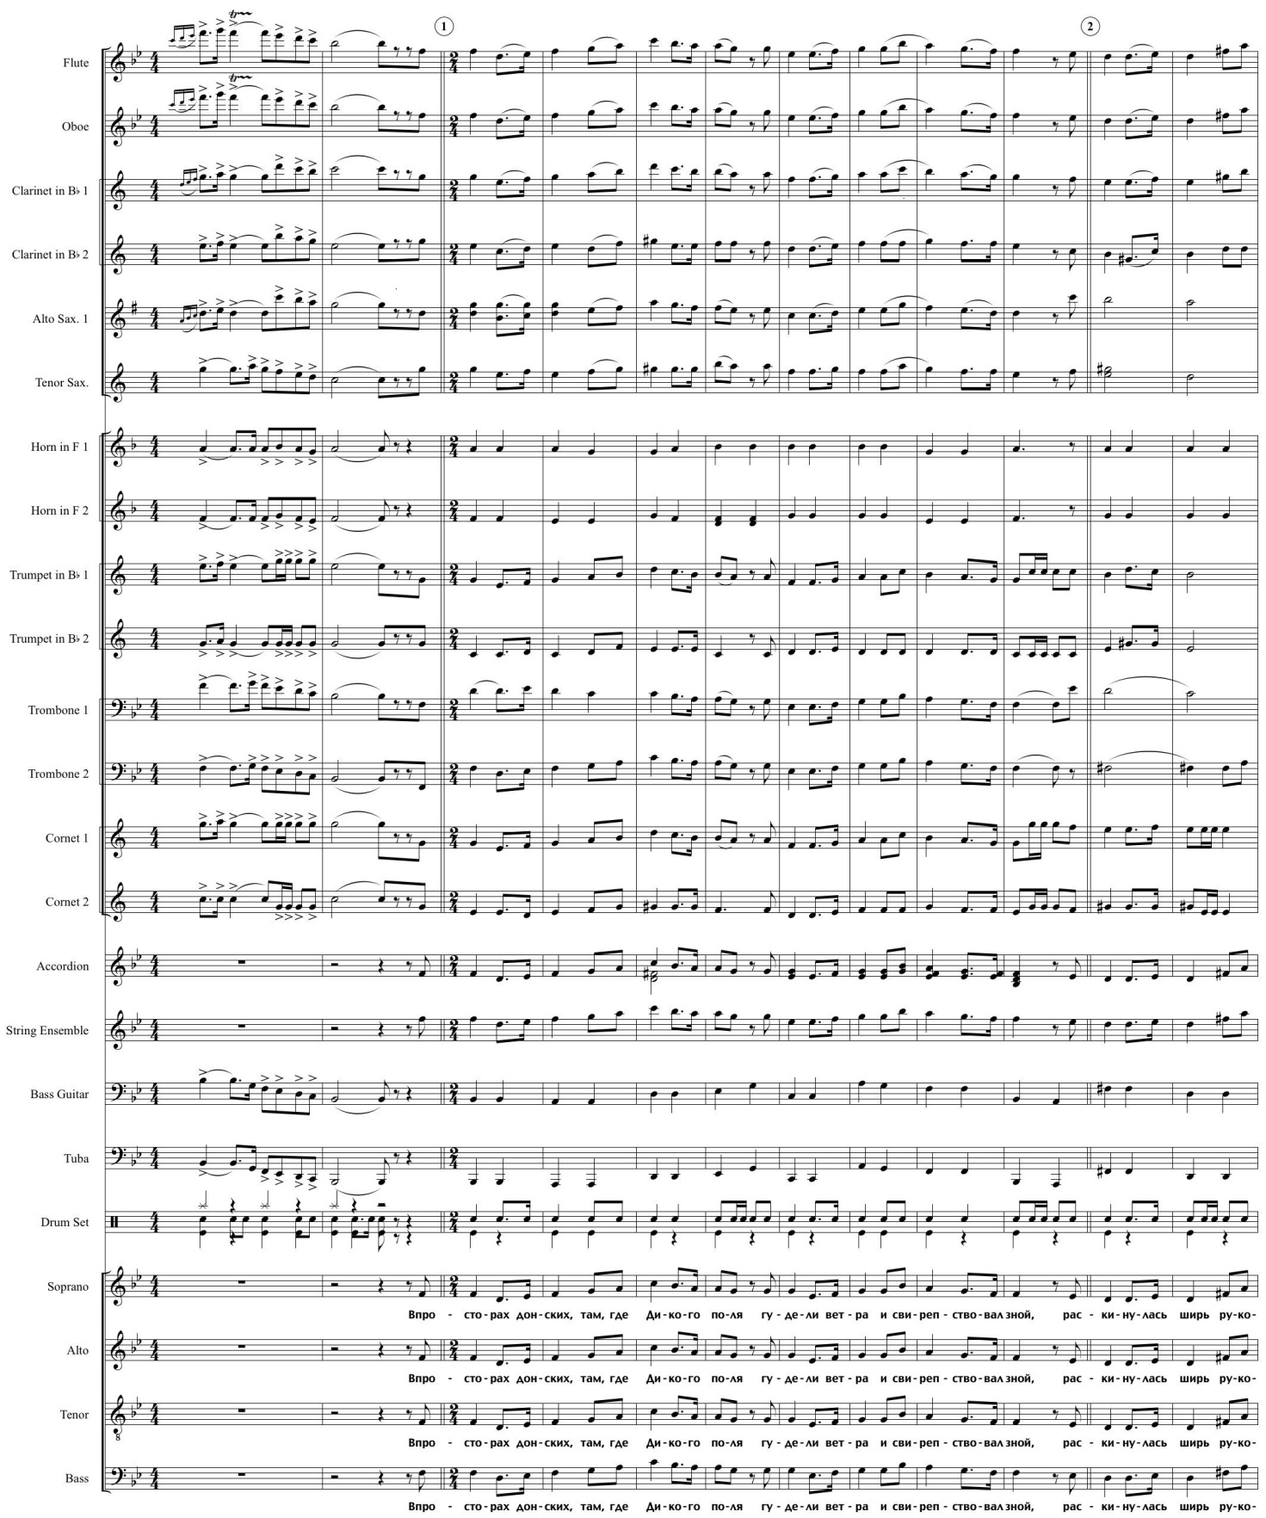

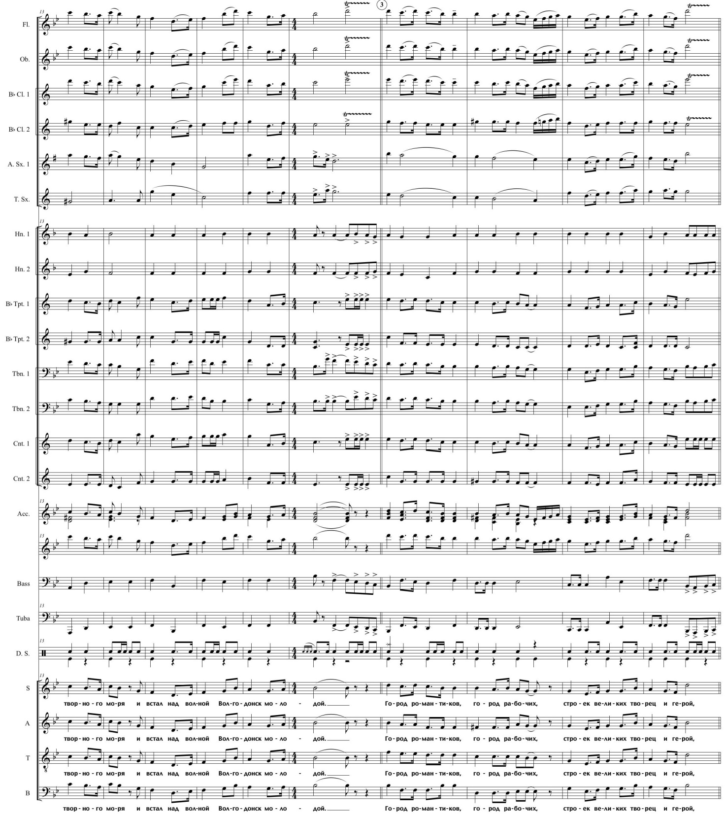

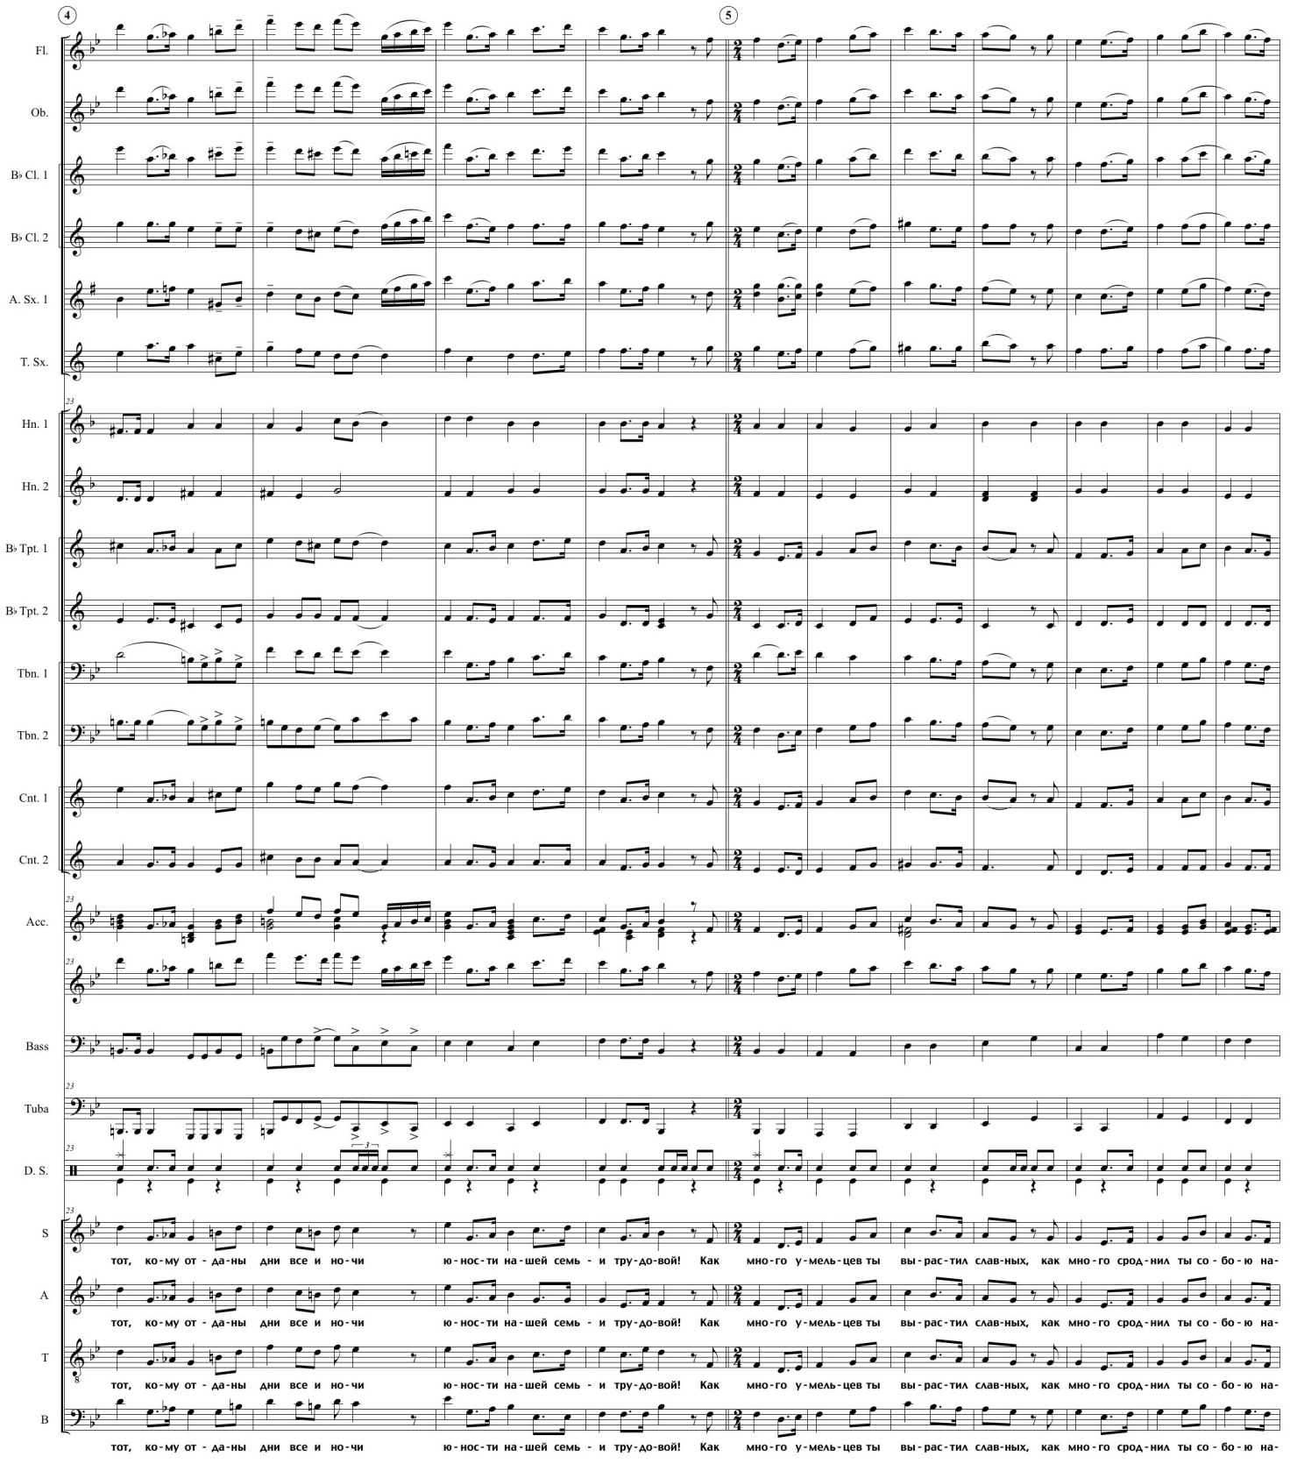

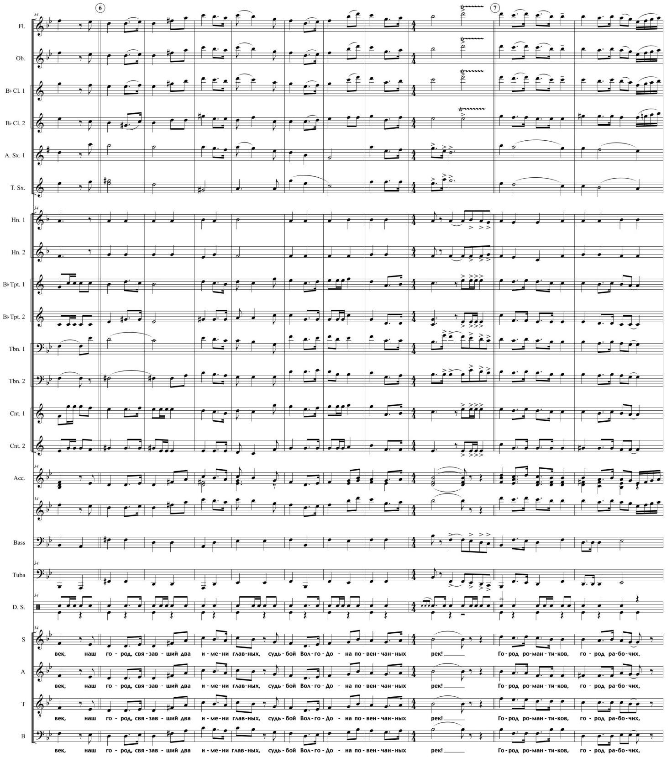

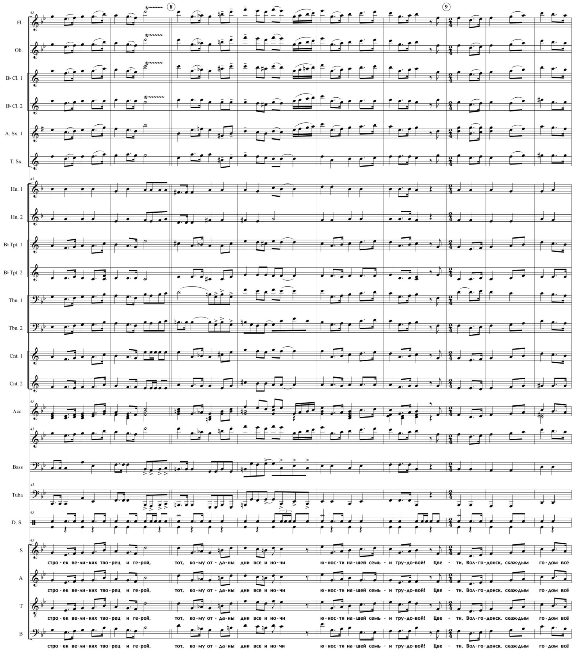

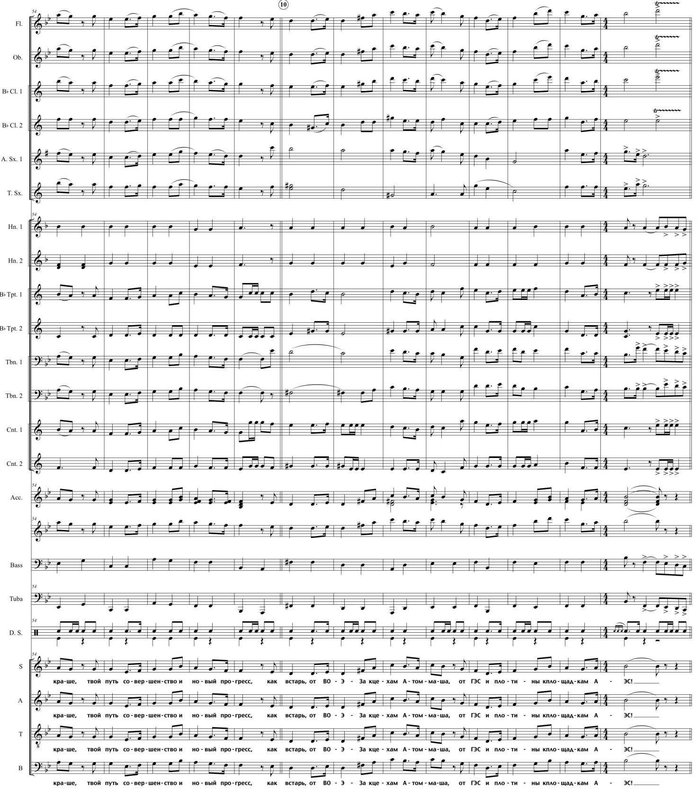

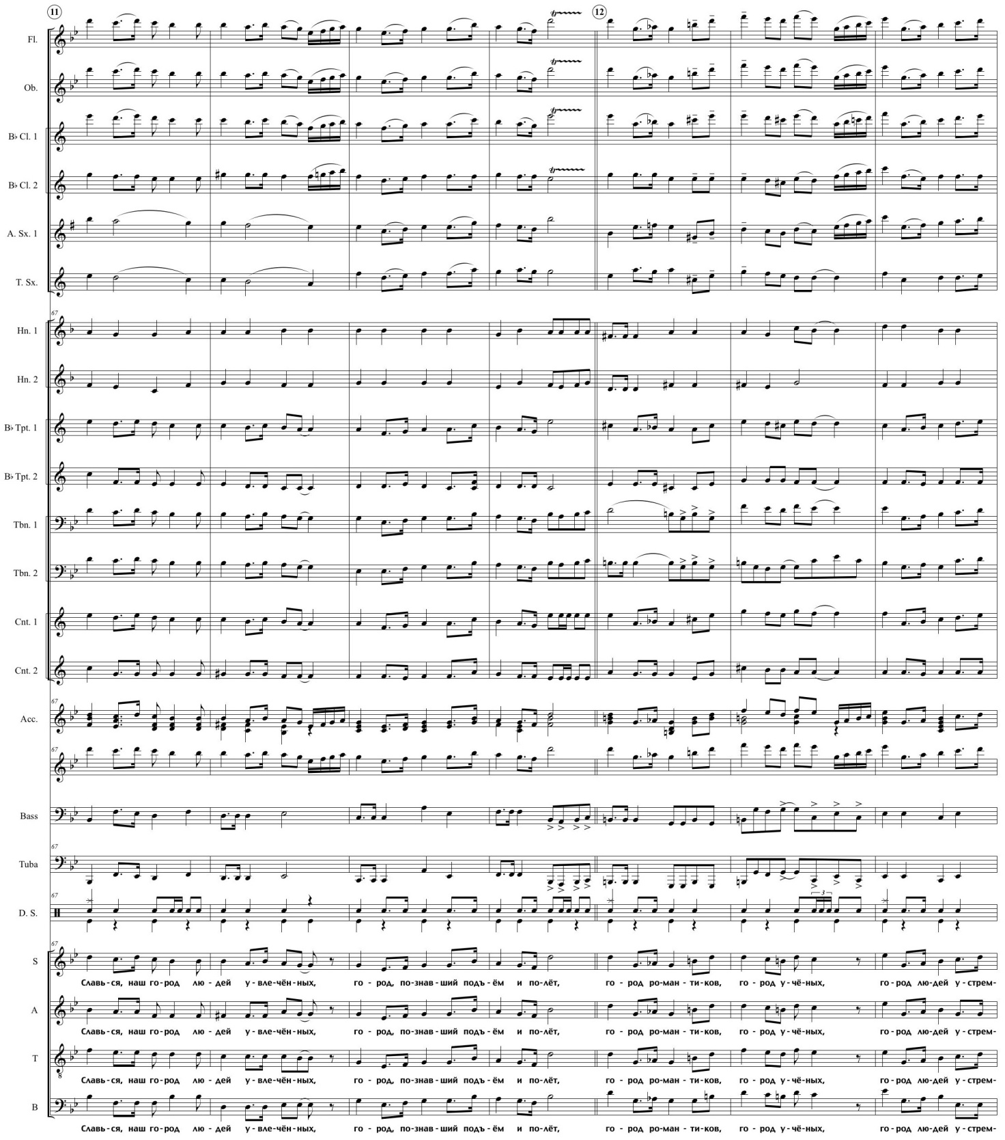

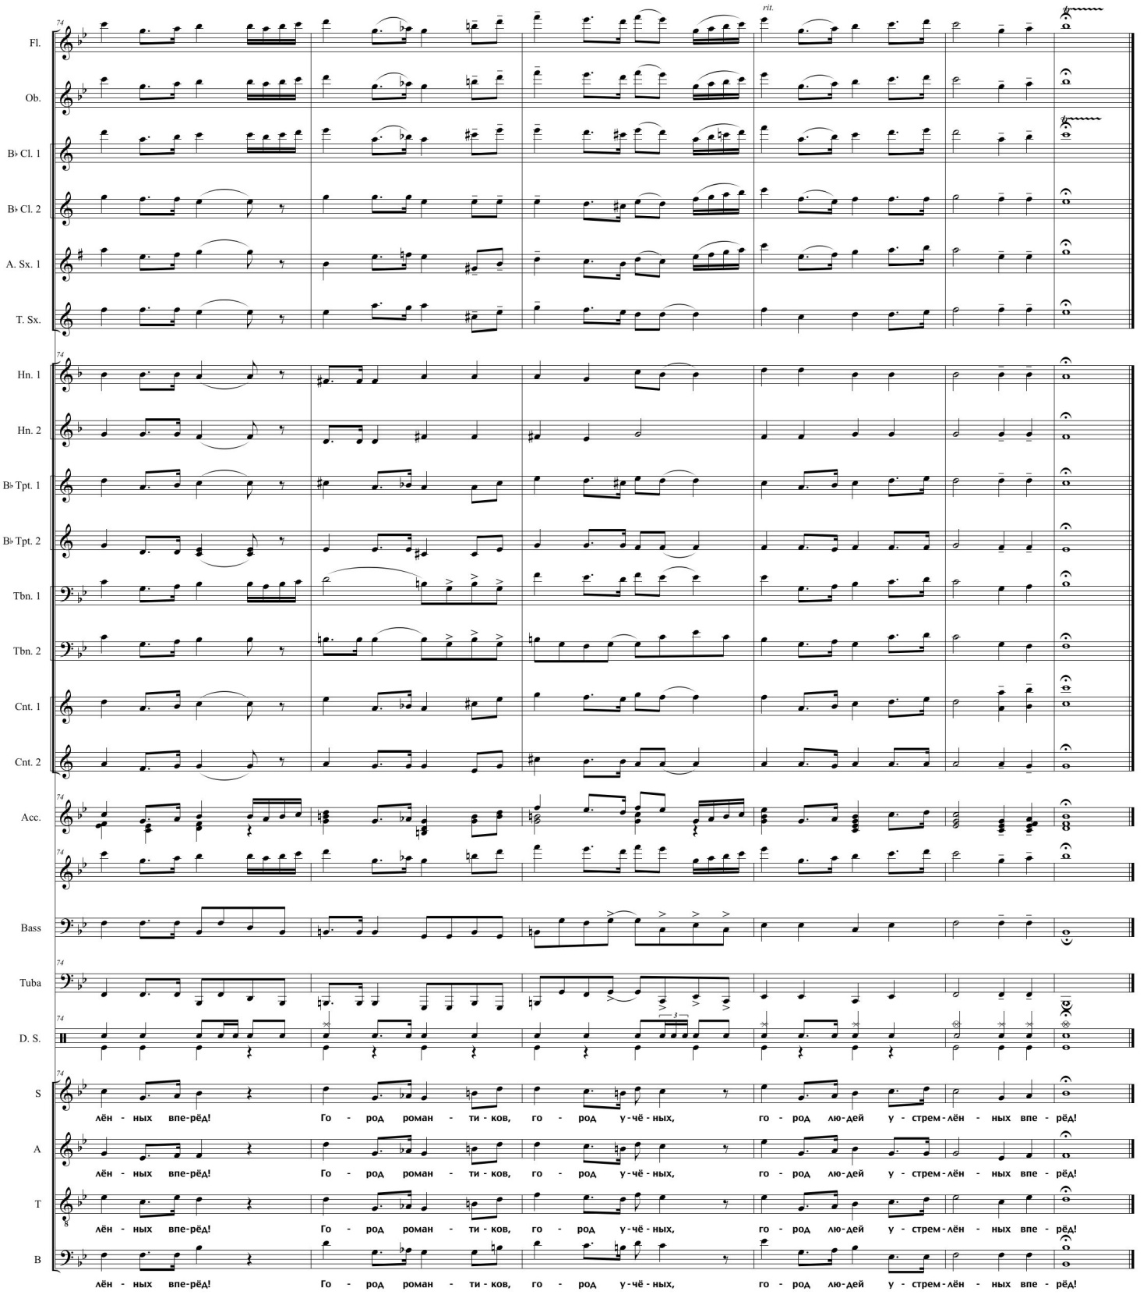

Заместитель председателя

Волгодонской городской Думы Л.Г.Ткаченко